DIAGRAMAS UML (LinkCafé)

Nicolas Stiven Areiza Tovar

Centro De Gestión y Desarrollo Sostenible Sur colombiano

Ficha:2692929

Análisis y Desarrollo De Software

Wilson Martínez Saldarriaga

Pitalito-Huila

07/05/2023

# Introducción

El propósito de nuestro proyecto es facilitar una solución de comunicación para la mayoría de personas, ya sea a nivel nacional y/o internacional. Contaremos con tres apartados en específico. El primer apartado es de publicaciones, un sitio donde las personas podrán interactuar y debatir sobre temas relaciones con el café, también podrán aprender nuevos conceptos o técnicas, ya sean los compartidos por las mismas personas o por redactores verificados en nuestra app móvil. El segundo apartado trata sobre una Wikipedia desde la cual se brindará información predeterminada sobre la fermentación de buenas prácticas en ambientes, cultivos y producción de café, donde las personas podrán encontrar diversa información sobre el producto como: el proceso de cultivo, marcas de café, estilos de café, métodos de cultivos, cuidados específicos, fertilizantes recomendados, días y meses de cultivado, formas de poder cultivar y conocimiento del terreno. En general contaremos con diversa información sobre el café concisa y confiable. El tercer y último apartado trata sobre un estilo de biblioteca, donde se encontrarán links de una variedad de páginas que contengan información o alguna guía que le permita a los usuarios entender un poco más de todo el tema relacionado con el café.

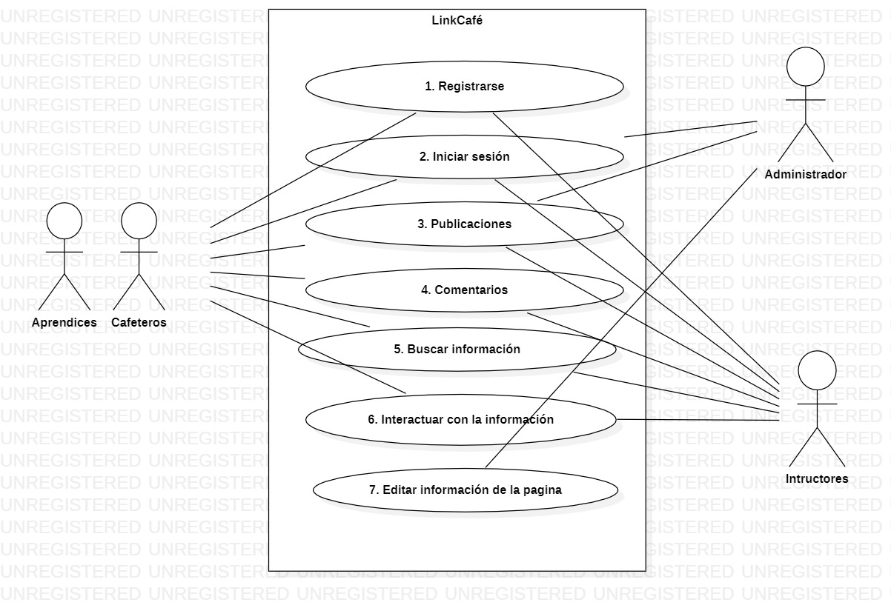

**Figura 1** Diagrama de casos de uso (LinkCafé).

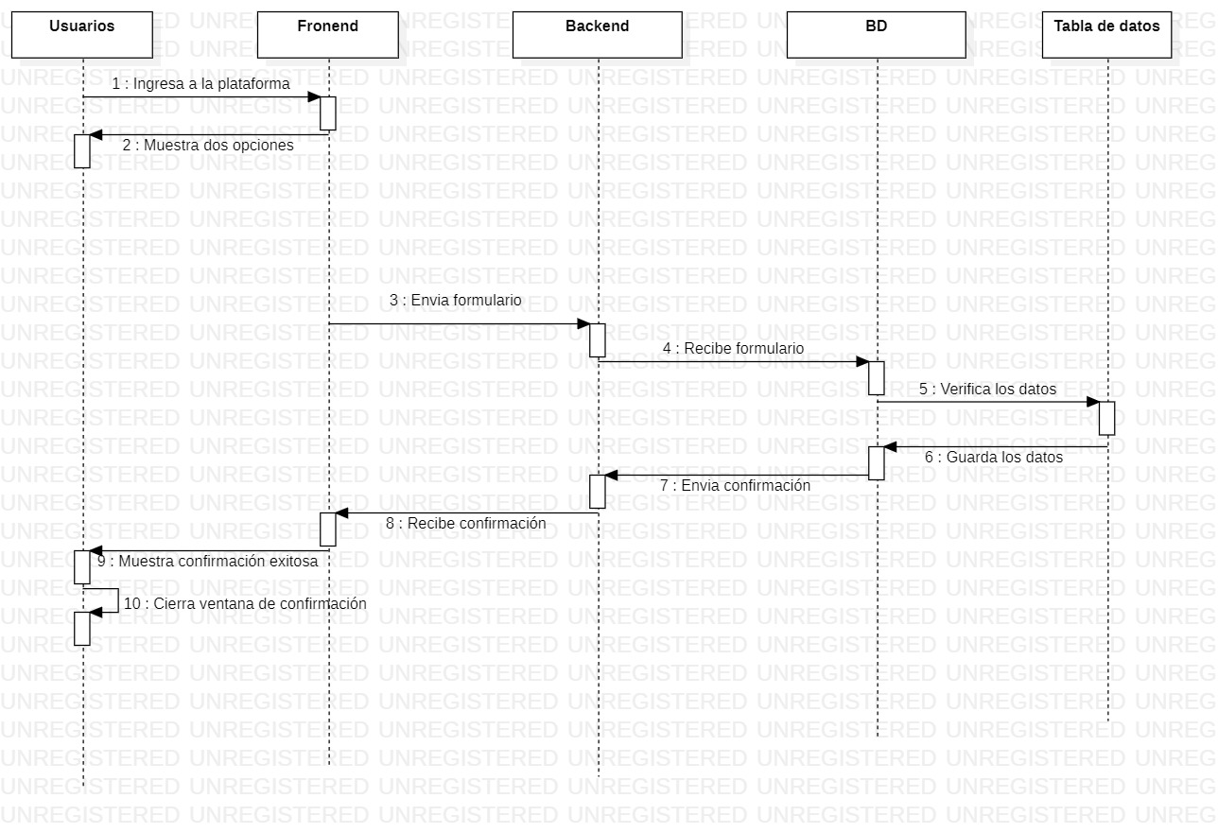

**Figura 2** Registrarse (LinkCafé).

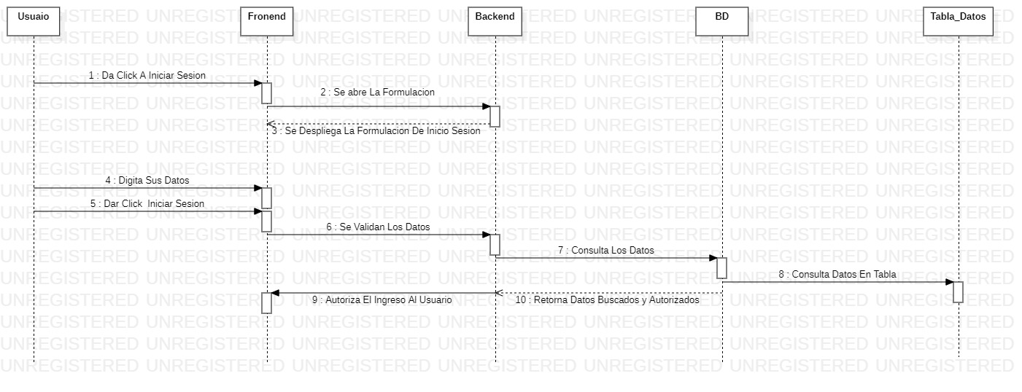

**Figura 3** Inicio de sesión (LinkCafé).

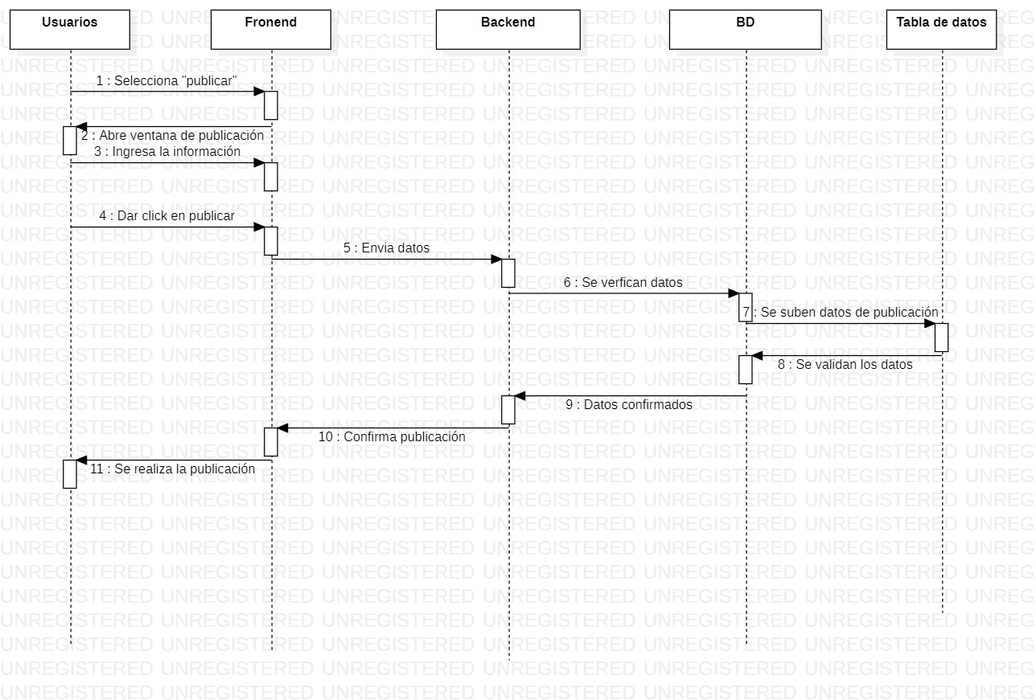

**Figura 4** Publicaciones (LinkCafé).

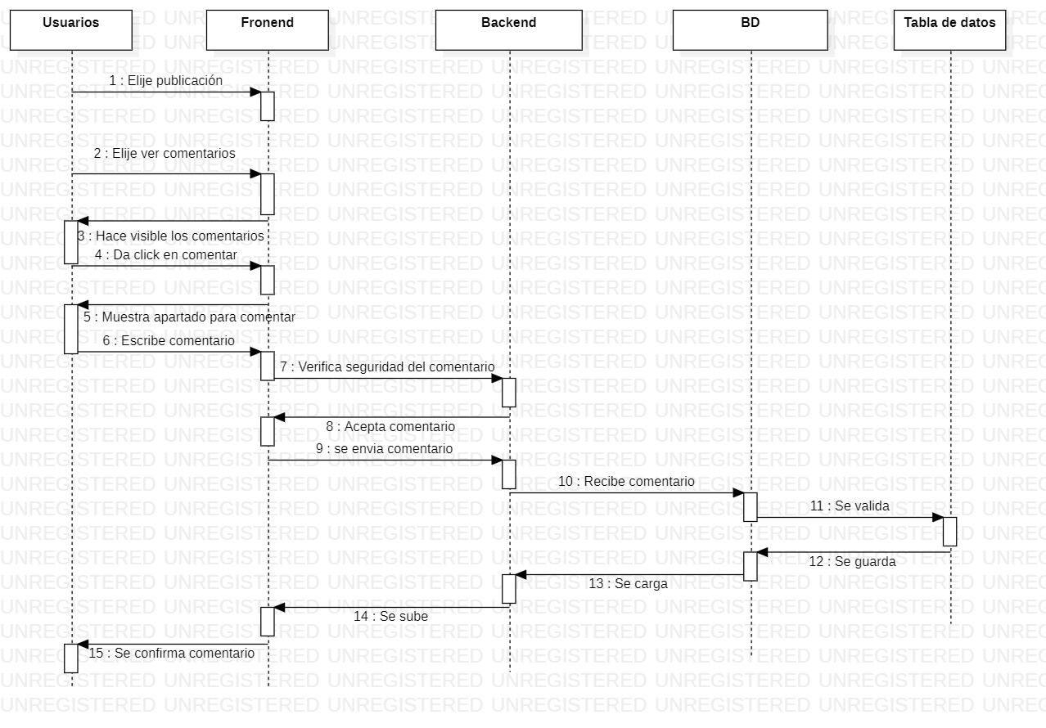

**Figura 5** Comentarios (LinkCafé).

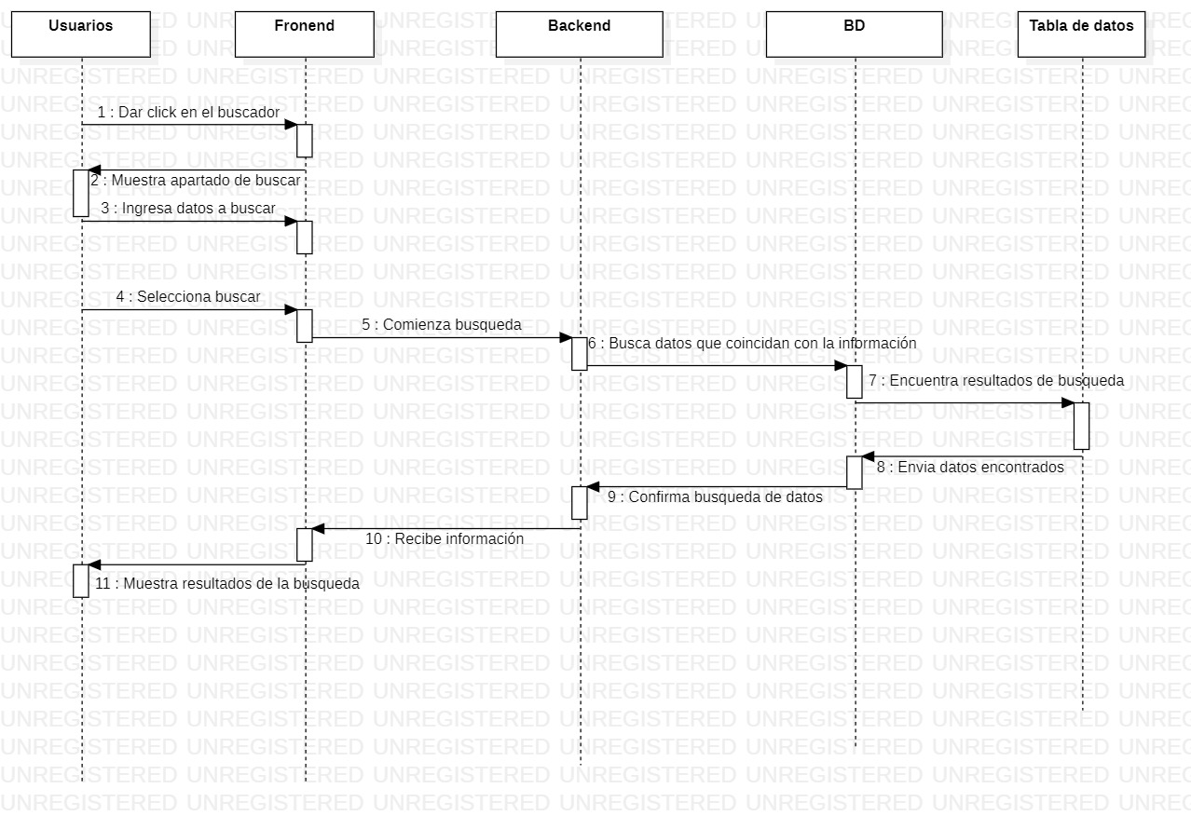

**Figura 6** Buscar información (LinkCafé).

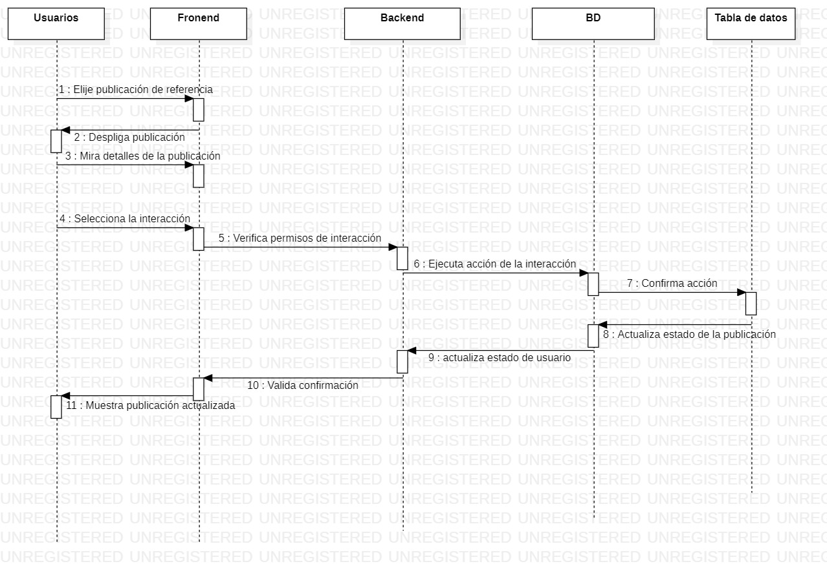

**Figura 7** Interactuar con la publicación (LinkCafe).

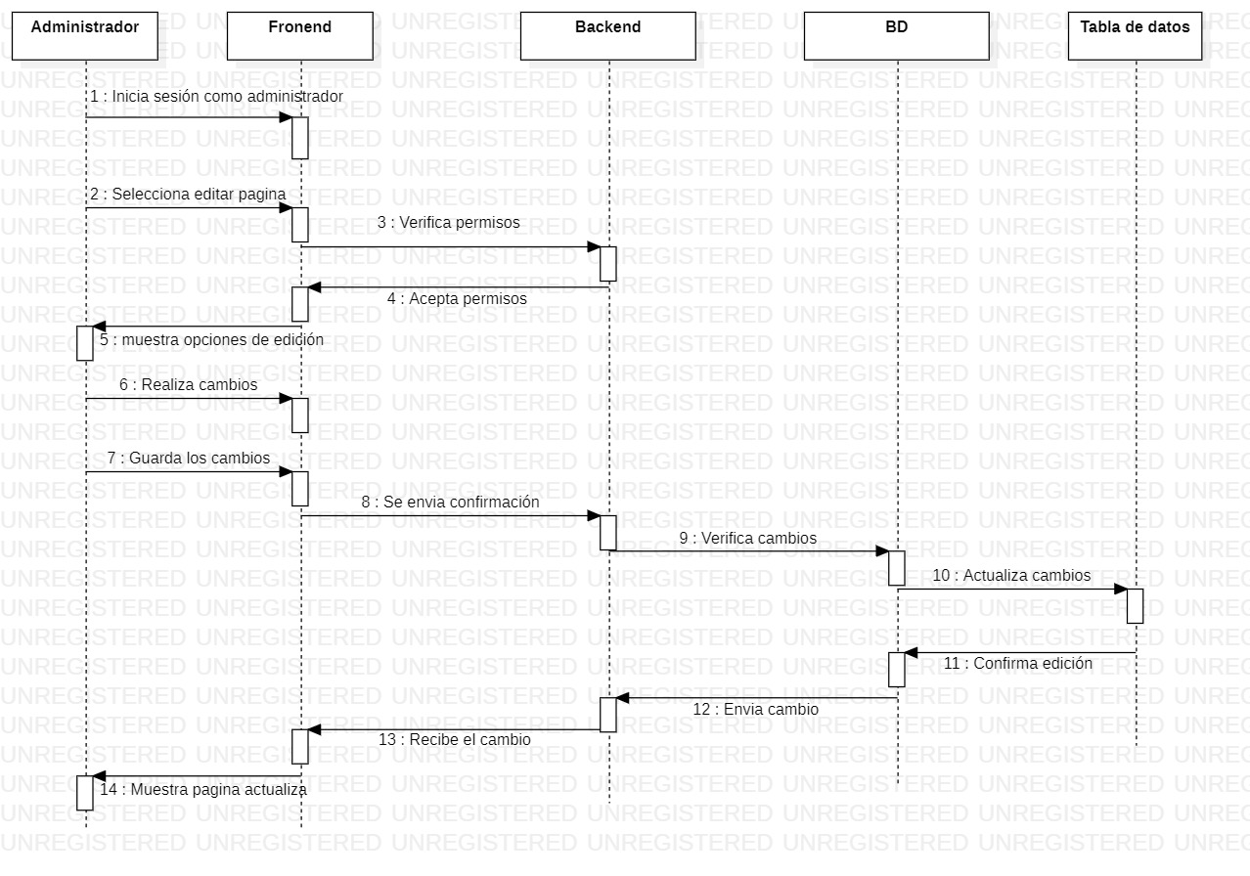

**Figura 8** Editar información de la página (LinkCafé).